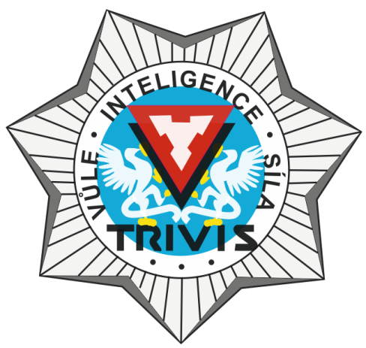

Střelecký kroužek
ZAHAJUJEME 30. ZÁŘÍ 2019
(14,35 hod. učebna 2.D)
Obsahem naší činnosti je:
-nauka o zbraních
–pravidla a zásady střelby
–praktická střelba na pomůckách
–ostrá střelba na střelnicích
-účast na střeleckých soutěžích
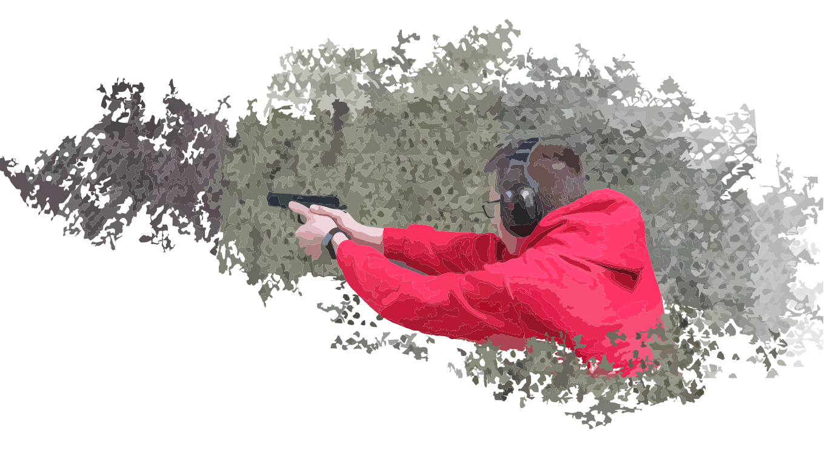
–zabezpečování akcí ŠKOLY (DOD, zátěžová soustředění) - zkrátka všeho kde se střílí
–PRO ZÁJEMCE (18+) PŘÍPRAVA NA ZKOUŠKU ODBORNÉ ZPŮSOBILOSTI K ZÍSKÁNI ZBROJNÍHO PRŮKAZU

